OBRAZAC 1

JU OŠ „Milorad Musa Burzan” - Podgorica
Broj iz evidencije postupaka javnih nabavki: 12-426/24-661
Redni broj iz Plana javnih nabavki: 15
Mjesto i datum: Podgorica, 10.05.2024.godine

Na osnovu člana 53 stav 3 Zakona o javnim nabavkama („Službeni list CG“, br. 074/19, 3/23, 11/23) JU OŠ „Milorad Musa Burzan” - Podgorica, objavljuje

TENDERSKU DOKUMENTACIJU
ZA OTVORENI POSTUPAK JAVNE NABAVKE

Usluga - Organizovanje đačke ekskurzije za učenike IX razreda za školsku 2024/2025 godinu

Predmet nabavke se nabavlja:

kao cjelina

- POZIV ZA NADMETANJE

- Podaci o naručiocu;
- Podaci o postupku i predmetu javne nabavke:
  - Vrsta postupka,
  - Predmet javne nabavke (vrsta predmeta, naziv i opis predmeta),
  - Procijenjena vrijednost predmeta nabavke,
  - Način nabavke:
- Cjelina, po partijama,
- Zajednička nabavka,
- Centralizovana nabavka,
  - Posebni oblik nabavke:
- Okvirni sporazum,
- Dinamički sistem nabavki,
- Elektronska aukcija,
- Elektronski katalog,
  - Uslovi za učešće u postupku javne nabavke i posebni osnovi za isključenje,
  - Kriterijum za izbor najpovoljnije ponude,
  - Način, mjesto i vrijeme podnošenja ponuda i otvaranja ponuda,
  - Rok za donošenje odluke o izboru,
  - Rok važenja ponude,
  - Garancija ponude

- TEHNIČKA SPECIFIKACIJA PREDMETA JAVNE NABAVKE

- Naziv i opis predmeta nabavke u cjelini i stavkama sa bitnim karakteristikama
- Zahtjevi u pogledu načina izvršavanja predmeta nabavke koji su od značaja za sačinjavanje ponude i izvršenje ugovora
- DODATNE INFORMACIJE O PREDMETU I POSTUPKU NABAVKE

Procijenjena vrijednost predmenta nabavke:

Procijenjena vrijednost predmeta nabavke bez zaključivanja okvirnog sporazuma:
kao cjeline je 36.432,00 €;

Obrazloženje razloga zašto predmet nabavke nije podijeljen na partije:

Naručilac pokreće predmetnu nabavku kao cjelinu iz razloga što je predmet nabavke usluga koja je jedinstvena, kompatibilna cjelina i nije je moguće dijeliti po partijama, pa je stoga jedino kroz nabavku kao cjelinu moguće adekvatno odgovoriti potrebama Naručioca za predmetnom uslugom.

ZAKLJUČIVANJE OKVIRNOG SPORAZUMA

Zaključiće se okvirni sporazum:

ne

PODACI O NARUČIOCIMA KOJI ZAKLJUČUJU ZAJEDNIČKU NABAVKU

- Nije primjenljivo.

PODACI O NARUČIOCIMA KOJI SU UKLJUČENI U CENTRALIZOVANU NABAVKU

- Nije primjenljivo.

NAČIN SPROVOĐENJA ELEKTRONSKE AUKCIJE

- Nije primjenljivo.

ELEKTRONSKI KATALOG

- Nije primjenljivo.

PONUDA SA VARIJANTAMA

Mogućnost podnošenja ponude sa varijantama:

Varijante ponude nijesu dozvoljene i neće biti razmatrane.

REZERVISANA NABAVKA

Ne
- NAČIN UTVRĐIVANJA EKVIVALENTNOSTI

- Nije primjenljivo.
- OSNOVI ZA OBAVEZNO ISKLJUČENJE IZ POSTUPKA JAVNE NABAVKE

Naručilac će isključiti privrednog subjekta iz postupka javne nabavke ako utvrdi da:
- je vršio neprimjeren uticaj u smislu člana 38 stav 2 tačka 1 ZJN ;
- postoji sukob interesa iz člana 41 stav 1 tačka 2 ili člana 42 ZJN;
- ne ispunjava uslov iz člana 99 ZJN;
- ne ispunjava uslov iz čl. 102, 104 ili 106 ZJN predviđen tenderskom dokumentacijom;
- nije dostavio izjavu privrednog subjekta ili dostavljena izjava ne sadrži informacije i podatke tražene tenderskom dokumentacijom ili je nepravilno sačinjena;
- postoji razlog na osnovu kojeg se smatra da je odustao od prijave, odnosno ponude, a koji je propisan članom 120 stav 15 ZJN;
- nije dostavio garanciju ponude ili nije dostavio garanciju ponude na način predviđen tenderskom dokumentacijom u skladu sa članom 122 st. 2, 3 ili 4 ZJN ili je dostavio garanciju ponude na manji iznos od traženog ili je ta garancija neispravna; i/ili
- postoji drugi razlog propisan ZJN.

- SREDSTVA FINANSIJSKOG OBEZBJEĐENJA UGOVORA O JAVNOJ NABAVCI

Ponuđač čija ponuda bude izabrana kao najpovoljnija je dužan da uz potpisan ugovor o javnoj nabavci dostavi naručiocu:
garanciju za dobro izvršenje ugovora, ako je raskid ugovora nastao zbog neispunjenja ugovorenih obaveza nastalih činjenjem ili nečinjenjem ponuđača, u iznosu od 5% od vrijednosti ugovora, bez PDV-a, sa rokom važenja 10 dana dužim od dana izvršenja ugovora.
- METODOLOGIJA VREDNOVANJA PONUDA

Naručilac će u postupku javne nabavki izabrati ekonomski najpovoljniju ponudu, primjenom pristupa isplativosti, po osnovu kriterijuma:
cijena,
odnos cijene i kvaliteta
trošak životnog ciklusa.

Vrednovaće se ispravne ponude, po relativnom (proporcionalnom) metodu, na sledeći način:
1)Po parametru cijena (C), ponude će se vrednovati u odnosu na iznos ponuđene cijene, na sljedeći način: Ponuda sa ponuđenom najnižom cijenom dobija maksimalni predviđeni broj bodova po ovom parametru, tj. 80 bodova, a ostalim ponudama dodjeljuje se proporcionalan broj bodova po formuli:
Broj bodova C = (najniža ponuđena cijena)/(ponuđena cijena) x 80.

2) Po parametru kvalitet (K), ponude će se vrednovati u odnosu na iskustvo (reference) ponuđača na uspješnom i kvalitetnom organizovanju đačke ekskurzije za učenike osnovnih i srednjih škola, vrijednosti minimum 30.000.00 EUR-a, bez PDV-a, u prethodnih pet godine, računajući i tekuću godinu u kojoj je započet postupak javne nabavke, koje je iznad mimimum iskustva predviđenog za ispunjenost uslova stručne i tehničke sposobnosti, na sljedeći način:

Ponudi uz koju je dostavljen najveći broj validnih potvrda o iskustvu ponuđača na uspješnom i kvalitetnom organizovanju đačke ekskurzije za učenike osnovnih i srednjih škola, umanjen za 2 potvrde, dodjeljuje se maksimalni predviđeni broj bodova po ovom parametru tj, 20 bodova, a ostalim ponudama dodjeljije se proporcionalni broj bodova po formuli:

Broj bodova K = broj dostavljenih validnih potvrda – 2 / najveći broj dostavljenih validnih potvrda - 2 x 20.

Umanjenje broja potvrda za vrednovanje ponude ne vrši se ako je ponuđač za ispunjenost uslova stručne i tehničke sposobnosti naveo iskustvo na poslovima koji su slični poslovima koji su predmet nabavke.

Potvrda o iskustvu ponuđača treba da sadrži: opis i vrijednost predmeta nabavke; vrijeme realizacije ugovora i konstataciju da je ugovor blagovremeno i kvalitetno izvršen. Kao validne potvrde uzeće se potvrde o izvršenim uslugama u 2020, 2021, 2022, 2023 i 2024. godini, izdate od strane škole, za koju je ponuđač izvršio usluge organizovanja đačkih ekskurzija, koje sadrže sve podatke iz prethodnog stava. Potvrde za vrednovanje ponude ponuđač navodi u ponudi u poglavlju 6. KRITERIJUMI i podnosi uz ponudu, putem ESJN-a, u elektronskom obliku ili kao skeniranu kopiju originala. Potvrda za vrednovanje ponude ne može se naknadno podnositi, mijenjati i/ili dopunjavati.

Ponuda sa najvećim brojem bodova (C+K) će biti izabrana kao najpovoljnija.

- JEZIK PONUDE
Ponuda se sačinjava na:

crnogorski jezik i drugi jezik koji je u službenoj upotrebi u Crnoj Gori, u skladu sa Ustavom i zakonom

- NAČIN, MJESTO I VRIJEME PODNOŠENJA PONUDA I OTVARANJA PONUDA
Ponude se podnose preko ESJN-a zaključno sa danom 27.05.2024. godine do 10:00 sati.
Otvaranje ponuda izvršiće ESJN dana 27.05.2024. godine u 10:00 sati, bez prisustva ovlašćenih predstavnika ponuđača.
Izjava privrednog subjekta i garancija ponude podnose se u elektronskom obliku putem ESJN.

Izuzetno, ako ponuđač ne može da garanciju ponude podnese u elektronskom obliku, dužan je da putem ESJN dostavi kopiju garancije ponude, a da original garancije ponude dostavi, odnosno uruči naručiocu neposredno ili putem poštanskog operatera, preporučenom pošiljkom najkasnije prije isteka roka za podnošenje ponuda, i to:
- neposredno na arhivi naručioca na adresi ul. Božane Vučinić br.44, Podgorica, radnim danima od 08:00 do 15:00 sati zaključno sa danom 27.05.2024. godine do 10:00 sati ili
- preporučenom pošiljkom sa povratnicom na adresi ul. Božane Vučinić br.44, Podgorica, s tim što garancija ponude mora biti uručena naručiocu od strane poštanskog operatera, najkasnije do dana 27.05.2024. godine do 10:00 sati.

Napomena: Original garancije ponude u pisanom obliku dostavlja se u koverti. na kojoj se navodi: naziv i sjedište naručioca, broj tenderske dokumentacije za koju se podnosi garancija, naziv, sjedište i adresa ponuđača i naznake "garancija ponude" i "ne otvaraj prije roka za otvaranje ponuda".

- USLOVI ZA AKTIVIRANJE GARANCIJE PONUDE
Garancija ponude će se aktivirati ako ponuđač:
1) odustane od ponude u roku važenja ponude ili
2) odbije da zaključi ugovor o javnoj nabavci.
- TAJNOST PODATAKA
Tenderska dokumentacija sadrži tajne podatke

ne
- UPUTSTVO ZA SAČINJAVANJE PONUDE
Ponude se sačinjava u ESJN u skladu sa tenderskom dokumentacijom i važećim Pravilnikom o sadržaju ponude i uputstvu za sačinjavanje i podnošenje ponude.
Ispunjenost uslova za učešće u postupku javne nabavke dokazuje se izjavom privrednog subjekta, koja se sačinjava na obrascu datom u Pravilniku o obrascu izjave privrednog subjekta.
Ponuđač je dužan da tačno i nedvosmisleno popuni Izjavu privrednog subjekta u skladu sa zahtjevima iz tenderske dokumentacije.
Naručilac će za provjeru izjave privrednog subjekta ponuđača čija je ponuda ekonomski najpovoljnija tražiti sljedeće dokaze:
- uvjerenje, potvrdu ili drugi akt nadležnog organa izdato na osnovu kaznene evidencije, u skladu sa propisima države u kojoj privredni subjekat ima sjedište, odnosno u kojoj ovlašćeno lice tog privrednog subjekta ima prebivalište, radi utvrđivanja ispunjenosti uslova da privredni subjekat i njegov izvršni direktor nijesu pravosnažno osuđivani za neko od krivičnih djela iz člana 99 stav 1 tačka 1 Zakona o javnim nabavkama;

- uvjerenje, potvrdu ili drugi akt koji izdaje organ uprave nadležan za naplatu poreskih prihoda, odnosno nadležni organ države u kojoj privredni subjekat ima sjedište, radi utvrđivanja ispunjenosti uslova da je privredni subnekat izmirio sve dospjele obaveze po osnovu poreza i doprinosa za penzijsko i zdravstveno osiguranje, o kojima evidenciju voidi organ uprave nadležan za naplatu poreskih prihoda, odnosno nadležni organ države u kojoj privredni subjekat ima sjedište;

- dokaz o registraciji u Centralnom registru privrednih subjekata ili drugom odgovarajućem registru u državi u kojoj privredni subjekat ima sjedište, sa podacima o ovlašćenom licu, odnosno izvršnom direktoru privrednog subjekta;

- licencu za obavljanje djelatnosti turistčke agencije - organizatora putovanja, izdatu od nadležnog organa, koja je važeća u vrijeme realizacije đačke ekskurzije;

- rješenje o izdavanju licence, izdato od nadležnog ministarstva, na osnovu Zakona o turizmu i ugostiteljstvu, koje je važeće u vrijeme realizacije đačke ekskurzije;

- licencu za javni prevoz putnika u unutrašnjem ili međunarodnom drumskom saobraćaju, koja je važeća u vrijeme realizacije đačke ekskurzije;

- potvrde o iskustvu privrednog subjekta na kvalitetnom i uspješnom izvršavanju istih ili sličnih poslova, izdatu od strane škole za koje su ti poslovi izvršeni.

- NAČIN ZAKLJUČIVANJA I IZMJENE UGOVORA O JAVNOJ NABAVCI

Naručilac zaključuje ugovor o javnoj nabavci u pisanom ili elektronskom obliku sa ponuđačem čija je ponuda izabrana kao najpovoljnija, nakon izvršnosti odluke o izboru najpovoljnije ponude.

Ugovor o javnoj nabavci mora da bude u skladu sa uslovima utvrđenim tenderskom dokumentacijom, izabranom ponudom i odlukom o izboru najpovoljnije ponude, osim u pogledu iskazivanja PDV-a.

Ugovor između naručioca i ponuđača čija je ponuda izabrana kao najpovoljnija, pored uslova koji su propisani ovom tenderskom dokumentacijom, će sadržati i sljedeće:

Ugovorne strane su saglasne da Naručilac ima pravo jednostranog raskida ovog Ugovora ako Izvršilac ne bude izvršavao svoje obaveze u rokovima i na način predviđen Ugovorom, odnosno, u slučaju kada ustanovi da kvalitet pruženih usluga odstupa od traženog odnosno ponuđenog iz ponude Izvršioca, dok Izvršilac ima pravo jednostranog raskida ovog Ugovora u slučaju da Naručilac ne postupa u skladu sa njegovim odredbama.

Ugovor o javnoj nabavci tokom njegovog trajanja može da se izmijeni bez sprovođenja novog postupka javne nabavke u skladu sa članom 151 Zakona o javnim nabavkama:

- radi nabavke dodatnih usluga, koje su postale neophodne, a koje nijesu bile uključene u prvobitni ugovor o javnoj nabavci, ako promjena privrednog subjekta sa kojim je zaključen ugovor nije moguća iz ekonomskih ili tehničkih razloga, kao što su zahtjevi kompatibilnosti sa postojećim uslugama nabavljenim u okviru prvobitne nabavke i može da prouzrokuje značajne poteškoće ili znatno povećavanje troškova za naručioca a povećanje vrijednosti ugovora nije veće od 20% vrijednosti prvobitnog ugovora,
- kada je potreba za izmjenom ugovora nastala zbog okolnosti koje naručilac u vrijeme zaključivanja ugovora nije mogao da predvidi, a izmjenom se ne mijenja priroda ugovora a povećanje vrijednosti ugovora nije veće od 20% vrijednosti prvobitnog ugovora.

- ZAHTJEV ZA POJAŠNJENJE ILI IZMJENU I DOPUNU TENDERSKE DOKUMENTACIJE

Privredni subjekat može da predloži naručiocu da izmijeni i/ili dopuni tendersku dokumentaciju, u roku od osam dana od dana objavljivanja, odnosno dostavljanja tenderske dokumentacije u skladu sa članom 94 st. 4 i 5 Zakona o javnim nabavkama.

Privredni subjekat ima pravo da pisanim zahtjevom traži od naručioca pojašnjenje tenderske dokumentacije najkasnije deset dana prije isteka roka određenog za dostavljanje ponuda.

Zahtjev se podnosi isključivo putem ESJN-a.

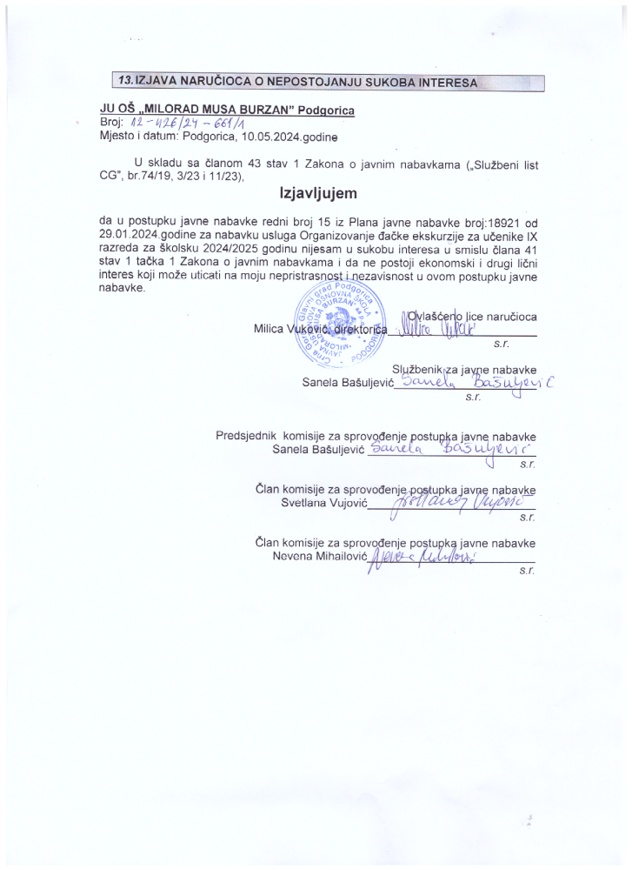

14.UPUTSTVO O PRAVNOM SREDSTVU

Privredni subjekat može da izjavi žalbu protiv ove tenderske dokumentacije Komisiji za zaštitu prava, u roku od deset dana od dana objavljivanja tenderske dokumentacije.
.
Žalba se izjavljuje preko naručioca neposredno putem ESJN-a.
Žalba koja nije podnesena na naprijed predviđeni način biće odbijena kao nedozvoljena.

Podnosilac žalbe je dužan da uz žalbu priloži dokaz o uplati naknade za vođenje postupka u iznosu od 1% od procijenjene vrijednosti javne nabavke, a najviše 20.000,00 eura, na žiro račun Komisije za zaštitu prava broj 530-20240-15 kod NLB Montenegro banke A.D.

Instrukcije za plaćanje naknade za vođenje postupka od strane žalilaca iz inostranstva nalaze se na internet stranici Komisije za zaštitu prava nabavki http://www.kontrola-nabavki.me/“.

Podatke iz tačke 1. Poziv za nadmetanje naručilac neposredno UNOSI na ESJN elektronskim putem;
U slučaju podjele predmeta nabavke po partijama i zaključivanja okvirnog sporazuma, podaci o procijenjenoj vrijednosti dati su i u dodatnim infomacijama;
Podatke iz tačke 2. Tehnička specifikacija predmeta javne nabavke naručilac neposredno UNOSI na ESJN elektronskim putem;
Djelove tenderske dokumentacije iz tačke 3. - 16. naručilac sačinjava u formi word/PDF dokumenta i objavljuje unošenjem (attachment) dokumenta na ESJN;
Procijenjena vrijednost se iskazuje bez PDV-a uključujući i sve troškove, nagrade i moguća obnavljanja ugovora na osnovu okvirnog sporazuma.
Ukoliko je predmet nabavke podijenjen na partije ovaj dio brisati
Ukoliko se ne predvidja zaključivanje okvirnog sporazuma cijelu sekciju brisati iz tenderske dokumentacije
U daljem tekstu: Zakon o javnim nabavkama („Službeni list CG“ br.074/19, 003/23, 011/23)
Naručilac određuje jedan kriterijum za izbor najpovoljnije ponude, a ostale ponuđene opcije briše
Ukoliko je predviđeno zaključivanje okvirnog sporazuma, garancija ponude se dostavlja na iznos procijenjene vrijednosti predmeta javne nabavke za vrijeme trajanja okvirnog sporazuma
U ovom dijelu moguće je i predvidjeti raskid ugovora, ugovorne kazne i ostale elemente ugovora

